**Лабораторная работа 1**

**Тема: Освоение инструментария для выполнения работ, построение простой сети**

1. Установить и настроить эмулятор GNS3

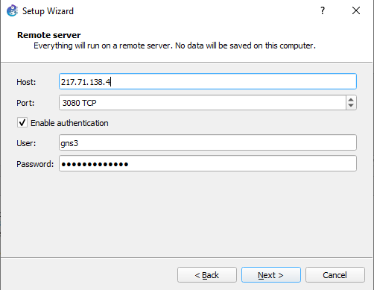

1. Создать простейшую сеть, состоящую из 1 коммутатора и 2 компьютеров, назначить им произвольные ip адреса из одной сети

Сеть, состоящая из 2 компьютеров и 1 коммутатора

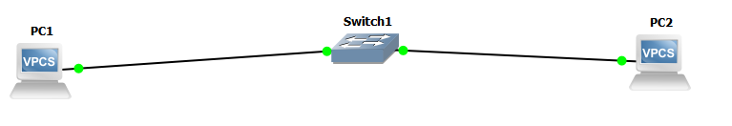

Настройка ip-адресов компьютеров

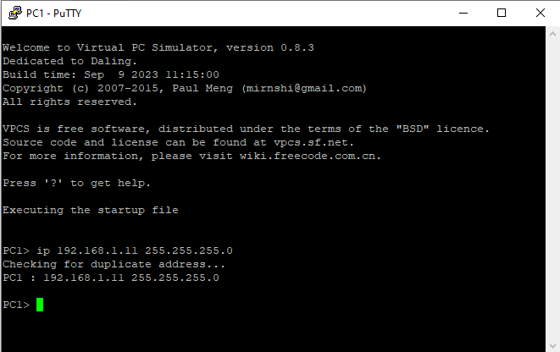

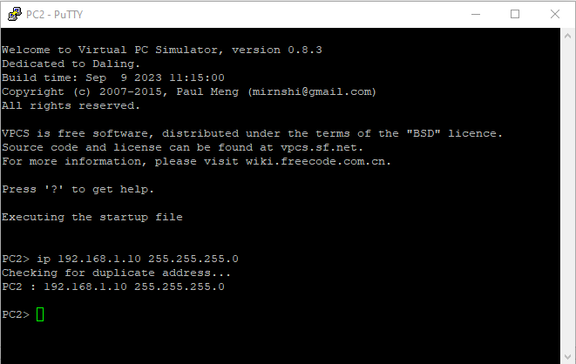

1. Запустить симуляцию, выполнить команду ping с одного из компьютеров, используя ip адрес второго компьютера

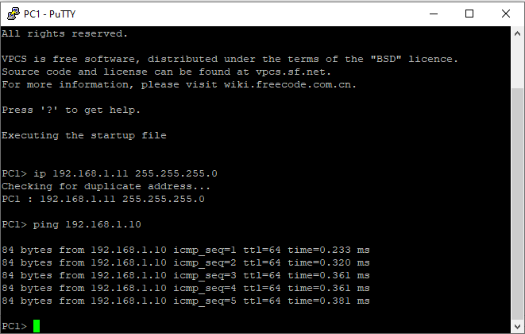

1. Перехватить трафик протокола arp на всех линках и проанализировать заголовки пакетов в программе Wireshark, для фильтрации трафика, относящегося к указанному протоколу использовать фильтры Wireshark

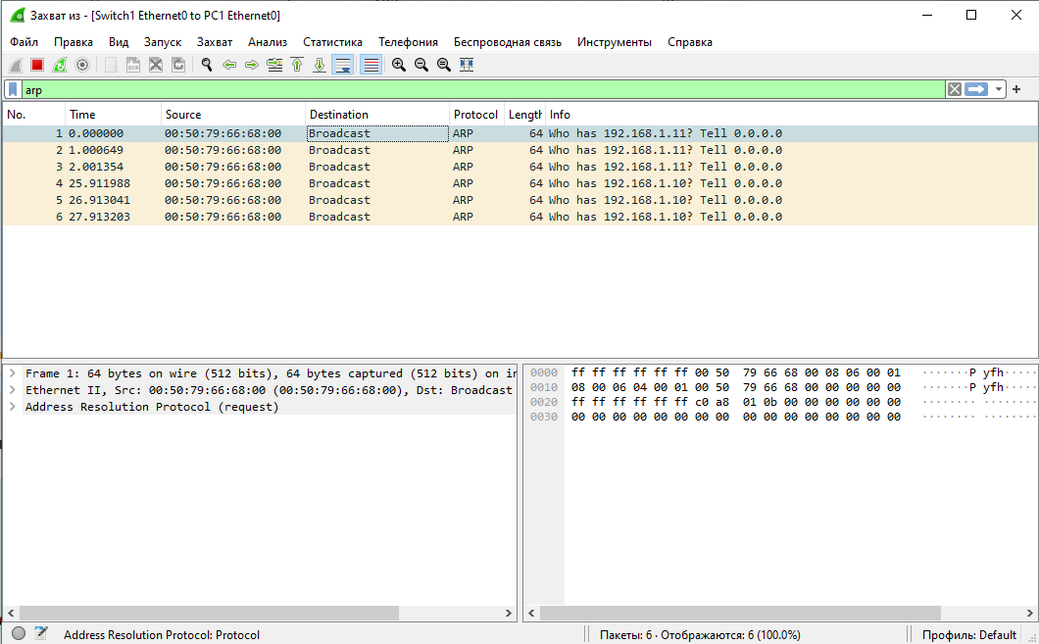

1. Создать простейшую сеть, состоящую из 1 маршрутизатора и 2 компьютеров, назначить им произвольные ip адреса из разных сетей

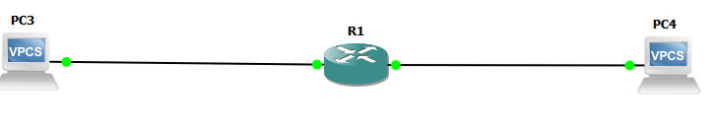

Настройка маршрутизатора

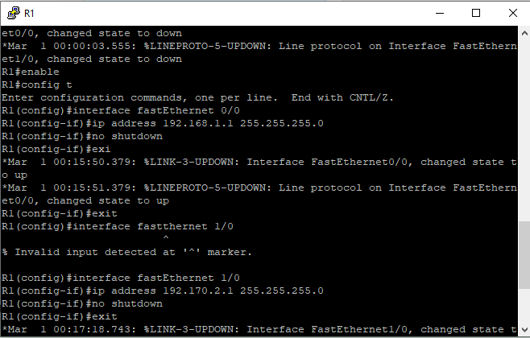

ip адрес pc3

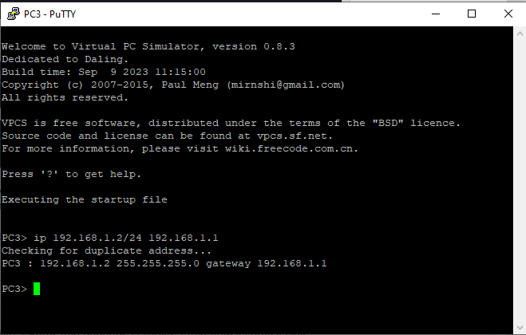

ip адрес pc4

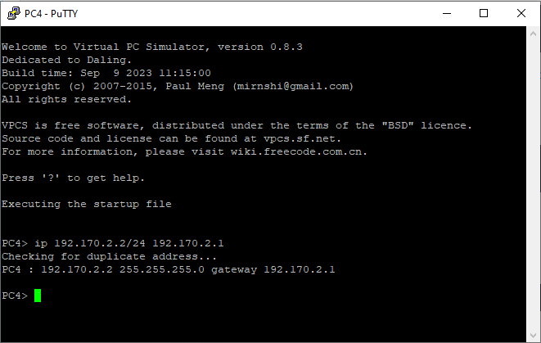

1. Запустить симуляцию, выполнить команду ping с одного из компьютеров, изпользуя ip адрес второго компьютера

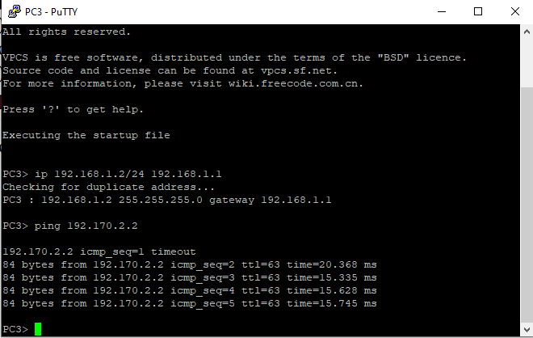

1. Перехватить трафик протокола arp и icmp на всех линках, проанализировать заголовки пакетов в программе Wireshark, для фильтрации трафика, относящегося к указанному протоколу использовать фильтры Wireshark

1 линк

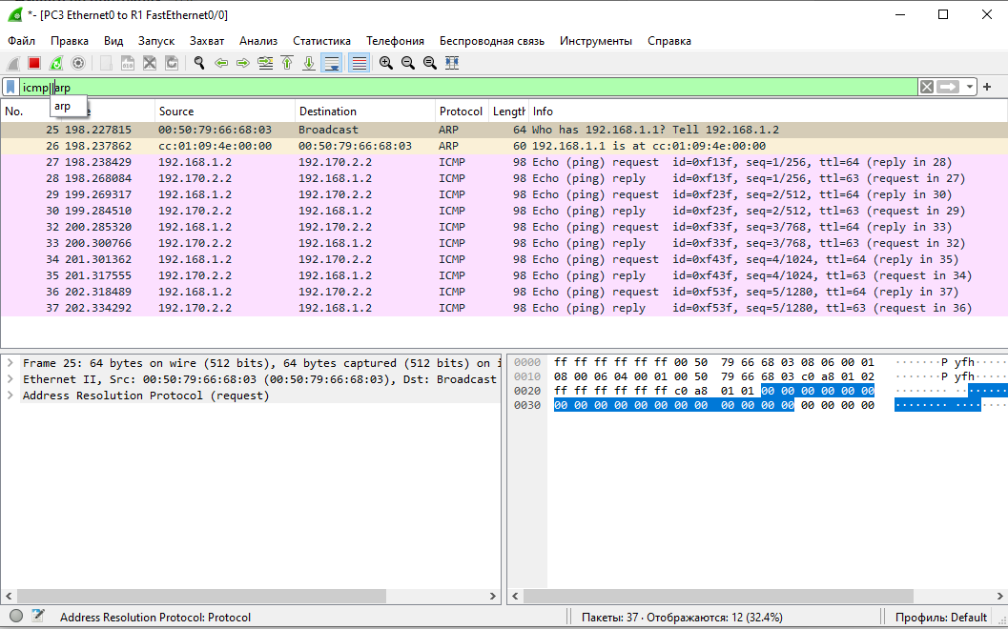

2 линк

